# **Jesenná harmónia farieb: Jednoduché tipy, ako za pár eur efektne zmeníte svoju domácnosť**

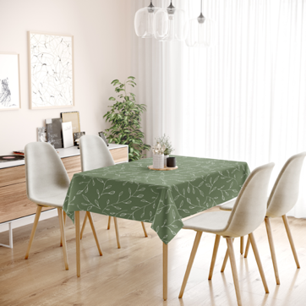  
*Na veľké zmeny netreba veľa. Stačí napríklad prestrieť krásny nový obrus. Foto: Goldea*

**S prichádzajúcou jeseňou máme neraz chuť spraviť zmeny v domácnosti. Nemusíte však hneď premiestňovať nábytok či volať maliara! Veľké výsledky spraví už len malá zmena dekorácií. Nechajte sa inšpirovať našimi tipmi.**

S prichádzajúcim chladnejším počasím a dlhšími večermi sa mení aj naša nálada a práve v tom čase sa radi obklopujeme všetkým hrejivým a mäkkým, všetkým, čo zaženie chmúry a nakopne našu aktivitu.

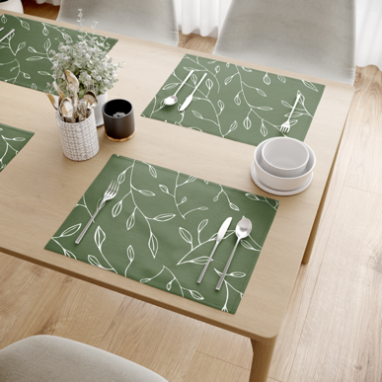

*Zelená farba povzbudzuje a motív čajových lístkov zaháňa chmúrnu atmosféru zakaždým, keď si sadnete za stôl. Foto: Goldea*

Niekto je veľmi senzitívny na zmeny, na to, že ubúda slnečného svitu aj teplých dní, zmráka sa čím ďalej tým skôr a ráno sa budíme do tmy a hmlistého oparu. Tu pomôžu [**bytové dekorácie**](https://bit.ly/goldea), vytvárajúce ideálny spôsob, ako z horúceho farebného leta vkĺznuť do rezervovanej jesene. Zmeny môžeme vykúzliť v obývacej izbe, v jedálni aj v spálňach, jednoducho tam, kde trávime veľa času.

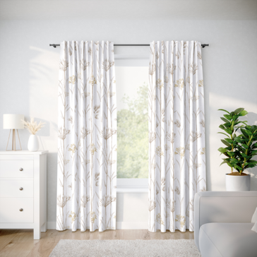  
V čoraz kratších dňoch nám svetlé závesy prinášajú do izieb o čosi viac svetla. Foto: Goldea

**Zemité farby**

Útulný domov vytvárajú textílie, vankúšiky, posteľné obliečky, podsedáky, obrusy aj prestieranie, závesy, ale aj drobnosti ako vázy a sviečky. Práve tu je priestor na použitie jesenných motívov a trendy farieb, aké ponúka [tradičná značka Goldea](https://bit.ly/goldea). Do popredia zákonite vstupujú zemité a plné farby – **okrová, bordová, režná**. Ale nebojme sa ich **kombinovať so žiarivými odtieňmi** – napr. so zlatou alebo trendy fialkovou, ružovou.

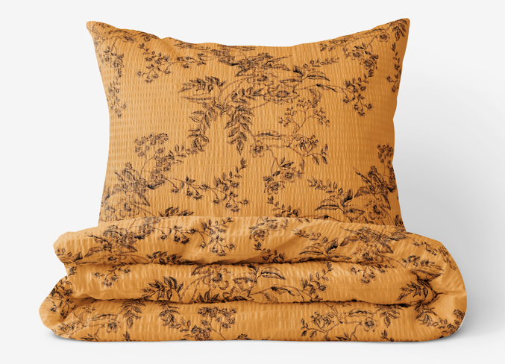  
Kombinácia okrovej s čiernou je absolútne jesenná. Na krepových obliečkach Goldea vyzerá skutočne elegantne. Foto: Goldea

**Kvalitné materiály s výraznou textúrou**

Na jeseň sa prikláňame k pevným a teplým prírodným materiálom s vyššou gramážou a s výraznou štruktúrou textilnej väzby. Zrazu milujeme všetko, čo je **prírodné** s vizážou „natur“ – nevadia nám nepravidelnosti v látke, uzlíčky, reliéfna a hrubá väzba tkaniny. Je logické, že dávame prednosť materiálom z vlny, bavlny a česaným priadzam.

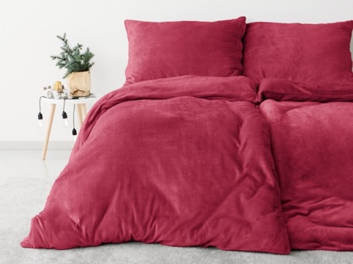

Mikroplyšové obliečky hrejú už na pohľad. Foto: Goldea

**A veniec na dvere**

Jesennú atmosféru môžete vniesť nielen do interiéru, ale aj do vonkajších dekorácií. Na dvere zaveste veniec z opadaného lístia a zo šípok a ku vchodu naaranžujte košíček s jesennými plodmi ako tekvice, bukvice, šišky, gaštany. A až nebo potemnie ako ametyst a noc zapáli prvú sviecu na oblohe, zažnite sviečky aj vy a vytvorte tú pravú pokojnú jesennú domácu atmosféru. Jeseň je tu a vy ste pripravení.

[**Inšpirujte sa a vyberte si svoje dekorácie na goldea.sk!**](https://bit.ly/goldea)